高绩效教练
2016年02月27日  樊登读书会
此为会员专享内容
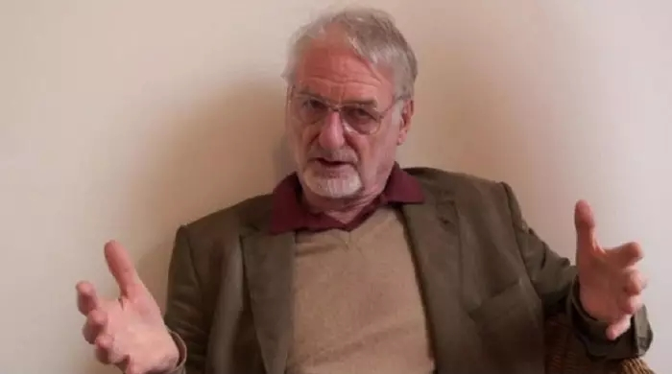
作者介绍
约翰·惠特默爵士以其在教练领域的杰出工作获得了国际教练联合会授予的总裁奖。他与国际绩效咨询公司（Performance Consultants International）一起为企业从事教练和团队建设方面的咨询和演讲工作。他著有关于运动、领导力和教练的五本著作，其中《高绩效教练》最为著名，销量超过50万册，并被翻译成20余种语言。
在英国、瑞士和美国运营企业后，约翰先生与蒂莫西.高威建立了内心游戏公司，在为运动和企业培训领域介绍新方法方面影响很大。约翰先生的职业生涯始于职业赛车手，属于法国勒芒非常成功的福特车队，并在20世纪60年代赢得了英国和欧洲Saloon Car 冠军。
一个惊人的发现
为什么滑雪教练可以培养出网球高手？
作者发现滑雪教练在给网球选手指导时，往往可以更加快速地提高选手的水平。因为他们并不会打网球，所以并没有任何指导和介入。相反，他们会询问选手的感觉，让选手自己体会自己的现状，然后做出调整。
滑雪教练的询问帮助网球选手找到了自我的状态，并且自己去承担成长的责任。

我们在生活中发现
当有人问你该怎么办的时候，你只要给他建议，对方的第一反应一定是找不能实现的理由和借口。然后说你不了解情况，对他不能感同身受。甚至认为你站着说话不腰疼，只会指手画脚。
我们对员工一遍遍地教训和指点，收效总是不大。因为他根本没觉得这是他自己应该要解决的问题。
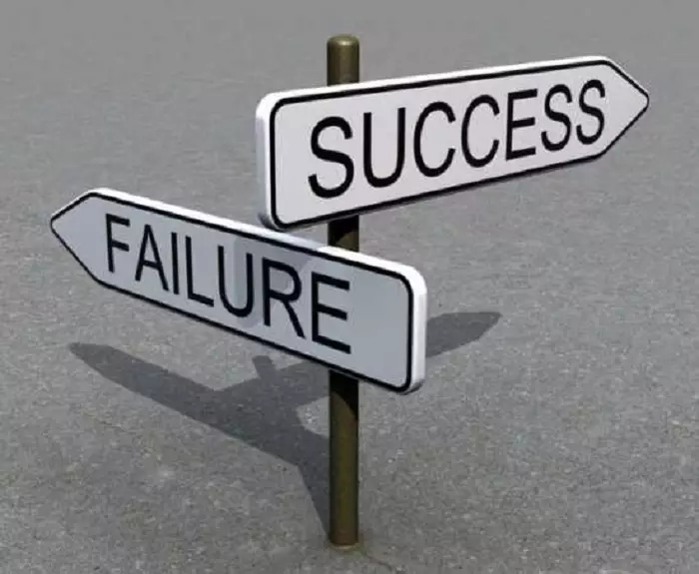
其实：
80%的员工在问你怎么办的时候其实都已经有了答案；
70%的情况下领导给与的建议都是错的；
因此，放弃指导比学习教练更难
教练存在的前提：相信人的潜能
我们应该看到人们的潜力，而不是他过去的表现。很多员工在工作之余都有着独特的特长，比如打麻将，或者玩航模什么的。这说明他有着极强的创造力没有在工作中得到释放。只要你能调动他们的潜能，他们都将成功。
教练的目的是帮助人们建立觉察感，目标和自信。而不是替对方解决问题、羞辱他、给他压力。
教练互动的深层目标是帮助对方建立自信。归根到底，能否给对方足够的自信，将决定着辅导的成功与否。

作为教练的管理者
用心支持，而不是威胁。很多管理者对下属的支持方式就是威胁，或者隐藏得很好的威胁。“你如果干不好的话，会影响你的未来哦！”用心支持的含义是，你首先绝对相信对方能够做好。你的责任是调动他的积极性和自信心，帮助他梳理清楚目前的状况，并自己找到行动计划。而不是告知行动计划。
管理者喜欢给与指令的最重要原因是怕麻烦。直接告知，让他们听话最简单。但要知道，只有通过辅导，让对方学会了怎么做，并且愿意去做，这个人才算真正培养出来了。只会接受指令的员工并不是一个独立的人，而是你的延伸而已。你并没有学会通过别人来完成工作。

教练与指导的本质变化
如果我们不改变方向，就必须对未来的结果负责。不学习教练，继续你对员工的指导，你的工作不会发生本质的变化。你依然会觉得员工没有执行力，员工依然不会感受到自己工作的乐趣和成就感。
指导会很容易让员工感觉到是指责，而指责会引起防卫，防卫会降低自我觉察力。这就是为什么一个人明明有很大问题可他自己就是没感觉的原因。因为他的自我防卫不允许自己感觉到自己的错误。只有通过教练，才能令他思考自己的现状和问题。

什么是有效的问题？
比如：“为什么不试试新的销售方法？”和“是什么原因让我们没有尝试新的销售方法？”这两个问题意思一样，但第一问题有责难的意味，容易引起对方的自我保护。第二个问题会比较容易令对方把注意力集中在问题的分析上。
GROW模型
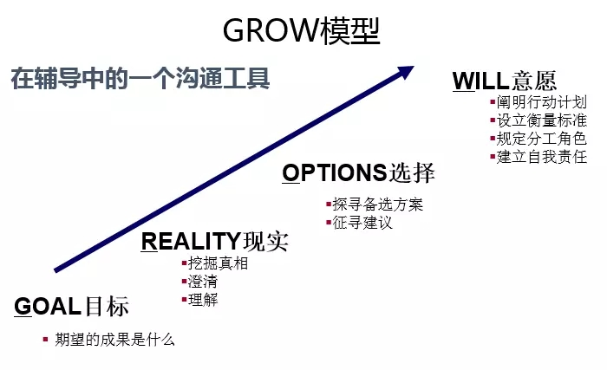
GROW辅导的关键原则
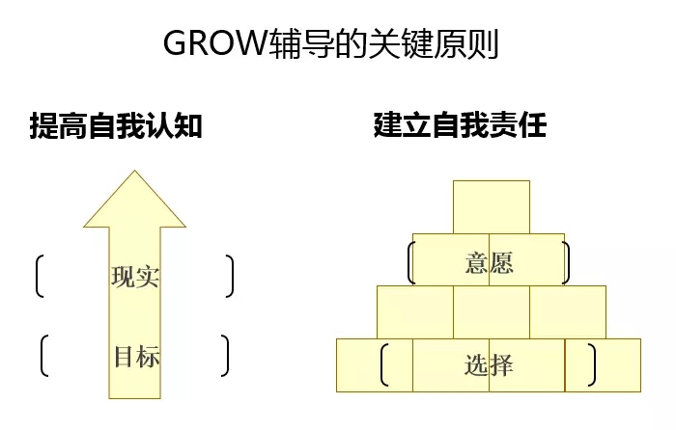
Goal:目标设定的常用问题
你的目标是什么？
如果你知道答案的话，那是什么？
具体的目标是什么？
什么时候实现？
实现目标的标志是什么？
如果需要量化的话，拿什么量化你的目标？
Reality:关于现状的常用问题
目前的状况怎样？
你如何知道这是准确的信息？
这是什么时候发生的？
这种情况发生的频率如何？
你都做了些什么去实现目标？
都有谁和此相关？他们分别是什么态度？
是什么原因阻止你不能实现目标？
和你有关的原因有哪些？
在目标不能实现的时候你有什么感觉？
是什么令你……
其他相关的因素有哪些？
你都试着采取过哪些行动？

Options:你有哪些选择？
为改变目前的情况，你能做什么？
可供选择的方法有哪些？
你曾经见过或听说过别人有哪些做法？
如果……会发生什么？
哪一种选择你认为是最有可能成功的？
这些选择的优缺点是什么？
请陈述你觉得采取行动的可能性，打分。
如果调整哪个指标，可以提高行动的可能性？

Will：你要做什么？
下一步是什么？
何时是你采取下一步的最好时机？
可能遇到的障碍是什么？
你需要什么支持？
谁可能对此有帮助？
你何时需要支持，以及如何获得支持？
教练的实践
一开始你可能会不适应，总是容易介入到对方的问题当中。但当你开始思考对方的问题该如何解决时，教练就开始走向失败了。因为你的介入，会让对方停止对自我现状的思考，也跟不会去考虑自己应该怎么做。所以教练的良好状态是问的人很轻松，只管按照框架提问。被问的人很严肃，绞尽脑汁在考虑问题。
最简单的开始方法，就是当有人问你该怎么办的时候，从Goal的问题开始一个一个问起来。

GROW，四组问题问完，基本对方就应该清楚了。
我用教练的方法帮助过一个纠结的女白领，她不知道应该生孩子还是继续高强度的工作。这种问题任何人给她建议都是没用的。我就用这个模型问了她一遍。她自己决定了半年之内自己应该做些什么，然后如何决策。并表示从此不再纠结此事。她老公坐在旁边看得目瞪口呆。
我的一位学员应用这个模型辅导过自己高三的儿子。父子俩达成了前所未有的一致。
什么是教练的机会？
当有人找你询问该怎么办的时候。
当对方听不进任何建议的时候。
当你认为对方缺乏自我责任的时候。
只要你把随口给对方建议变成随口就提问，你就是个合格的教练了。
有个笑话：有一女子爱慕一位教练，对他说：我爱你！教练立刻问：你如何知道这是事实？

